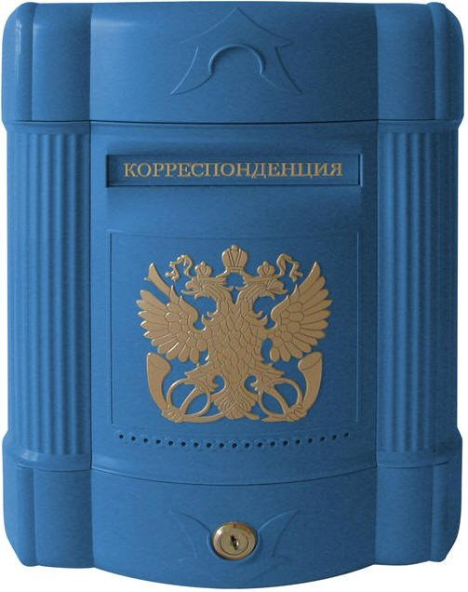

Для создания безопасных и благоприятных условий в дорожно-транспортной среде города необходимо оперативное реагирование населения и Госавтоинспекции на возникновение условий и причин, способствующих совершению дорожно-транспортных происшествий с участием несовершеннолетних.
В стороне от решения данных вопросов не должен оставаться ни один из граждан с активной жизненной позицией, которые заинтересованы в безопасности детей на дороге.
Уважаемые родители и педагоги, Госавтоинспекция обращается к Вам с предложением принять активное участие в обеспечении безопасности детей по маршруту «дом-школа-дом». Свои предложения и замечания по состоянию и обустройству улично-дорожной сети вы можете направлять посредством электронной почты на адрес perm.gai.dn@yandex.ru.
Каждое сообщение будет рассмотрено. При возникновении вопросов с вами свяжутся сотрудники Госавтоинспекции по электронной почте или телефону, указанному в письме.
ВНИМАНИЕ! Данный электронный адрес существует лишь для оперативного обмена информации с Госавтоинспекции.
В соответствии с Федеральным законом от 02.05.2006г. № 59-ФЗ «О порядке рассмотрения обращений граждан Российской Федерации», для подачи официального обращения просим Вас обращаться на официальный сайт ГИБДД по адресу: www.gibdd.ru для прохождения процедуры регистрации.

ПОЧТОВЫЙ ЯЩИК
Госавтоинспекции г. Перми
для обращений учащихся и их родителей
адрес: perm.gai.dn@yandex.ru

посредством сообщения на указанный адрес электронной почты Вы можете оставить информацию:

- об испорченном или отсутствующем дорожном знаке, неработающем светофоре;

- о необходимости оборудования пешеходного перехода, установки искусственных неровностей вблизи образовательных учреждений;

- места, где необходимо освещение;

- Ваши предложения и пожелания по приведению дороги по маршруту следования от дома в школу и обратно в безопасное состояние.

Обязательное требование к обращению:
- в разделе «Тема» указать наименование Вашего образовательного
учреждения
- указать адрес проблемного объекта (участка),
- описать суть проблемы,
- прикрепить от 1 до 3 обзорных фото.

Каждое письмо будет рассмотрено. При возникновении вопросов с вами свяжутся сотрудники Госавтоинспекции по электронной почте или телефону, указанному в письме.

